ELIAS ROBLERO PEREZ 3° A

ANALISIS DE LAS TABLAS Y CREACION DE INDICES QUE PERMITAN REDUCIR EL TIEMPO DE EJECUCION DE LAS SIGUIENTES SENTENCIAS:

**A) OBTENER POR NEGOCIO LAS VISITAS (CHECK IN) POR DIA DE LA SEMANA**

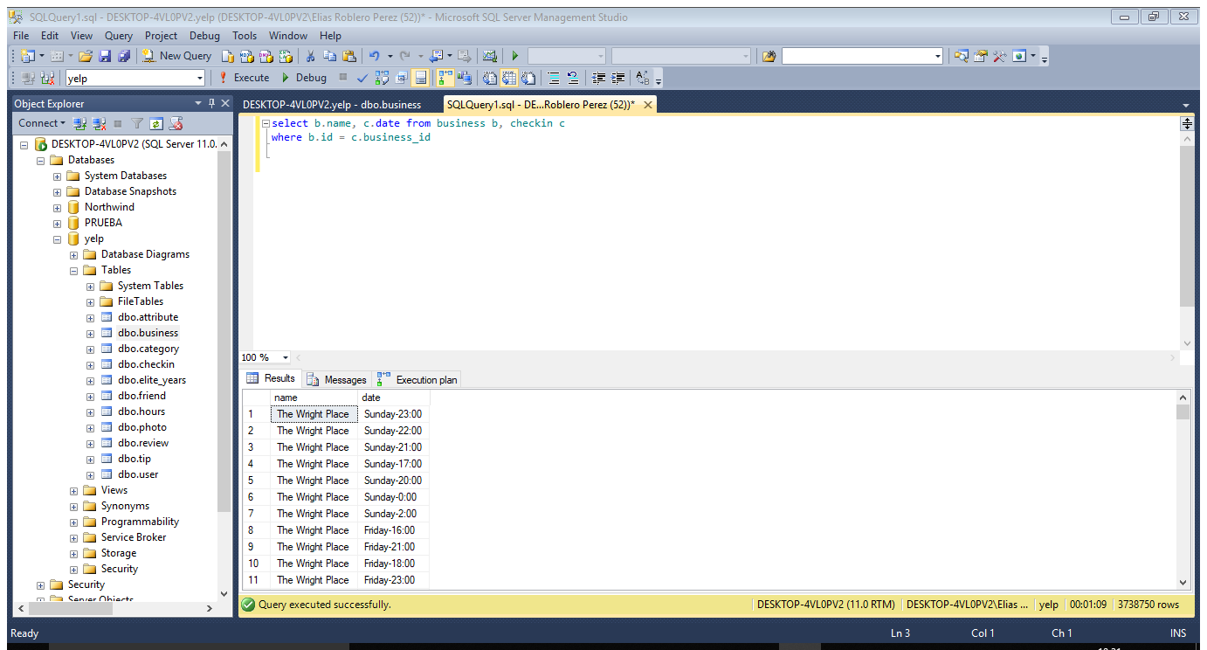

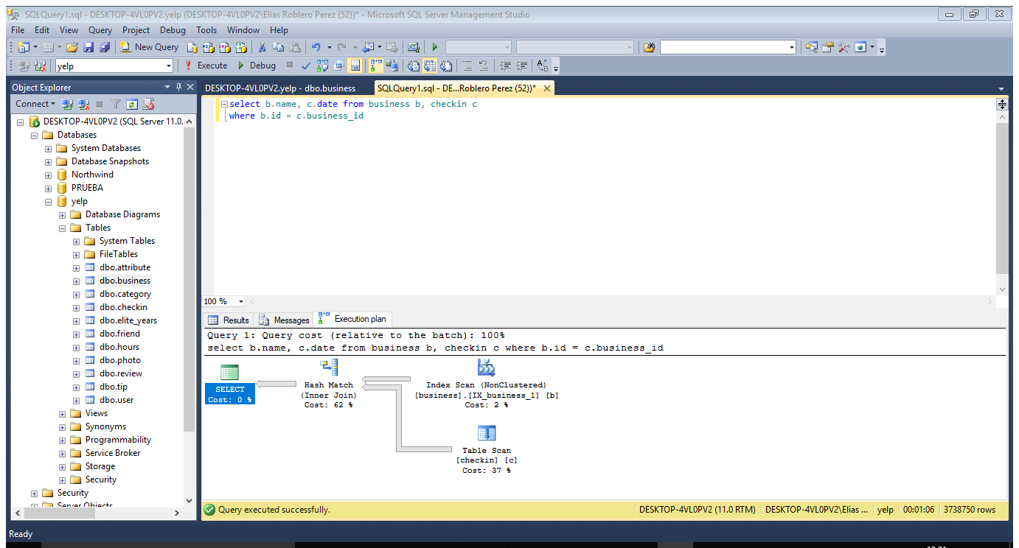



**B) OBTENER POR ESTADO Y CIUDAD LA CANTIDAD DE NEGOCIOS**

Select state, city, count(*) totalNegocios from business b

Group by city, state

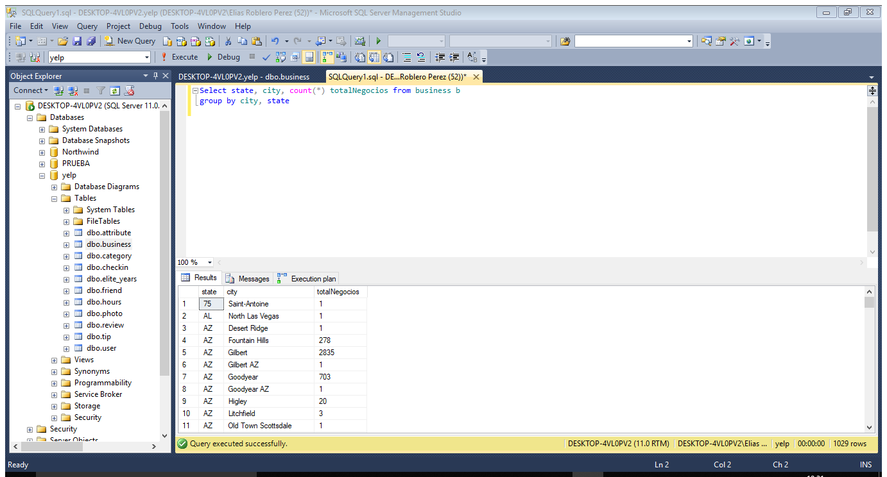

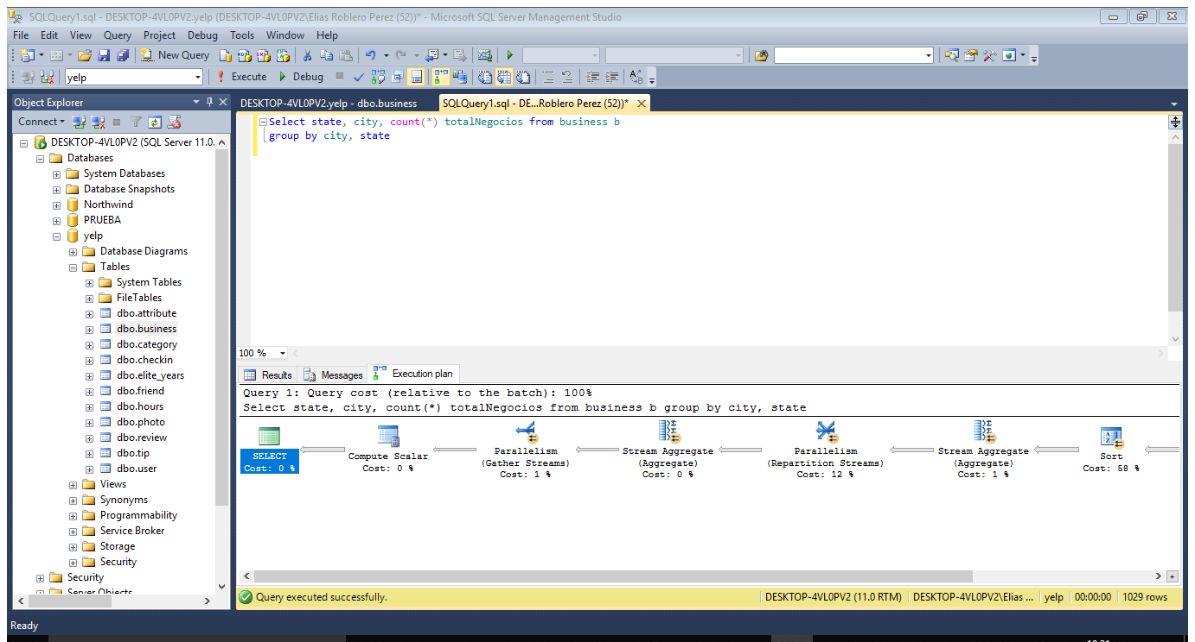



**C) OBTENER POR NEGOCIO CUANTAS CATEGORIAS TIENEN ASIGNADAS**

Select b.name, count (c.category) totalCategory from business b inner join

Category c on (b.id = c.business_id)

group by name

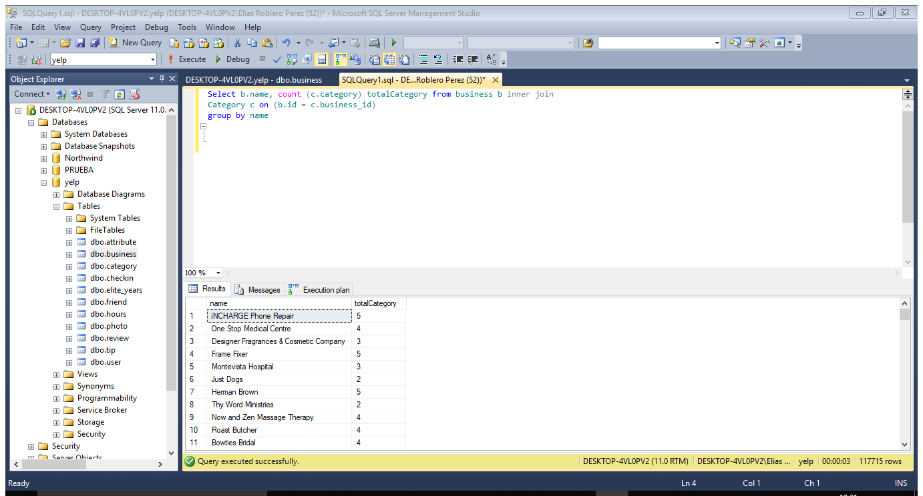

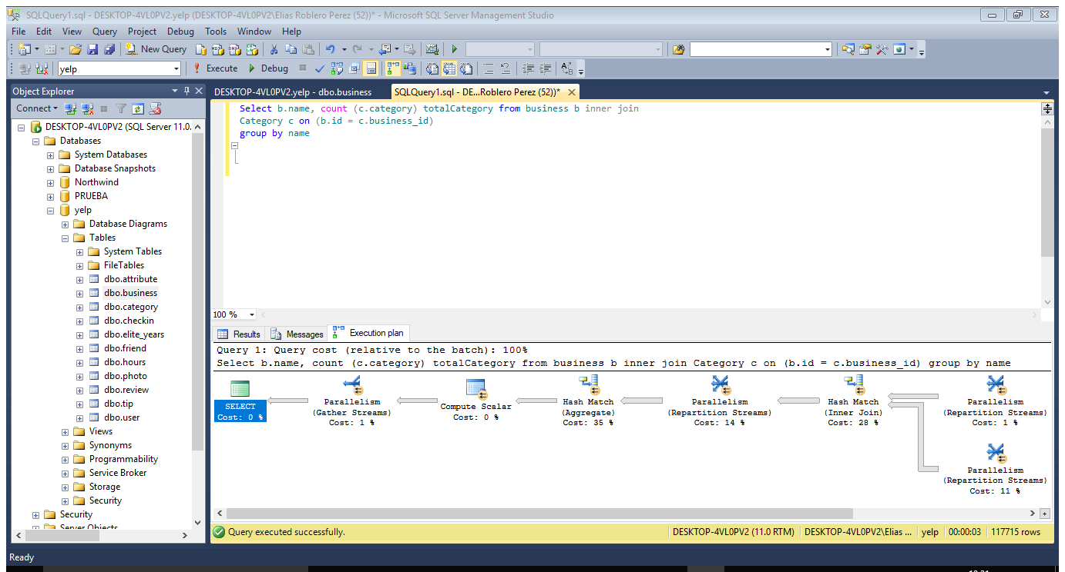



**D) OBTENER LA CANTIDAD DE USUARIOS POR NEGOCIOS Y ESTADO**

**E) OBTENER EL TOTAL DE NEGOCIOS POR ESTADO Y CATEGORIA**

select state, count(*) totalNegocios from business b

group by state

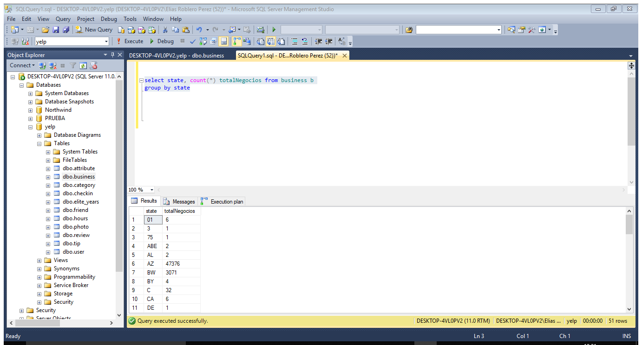

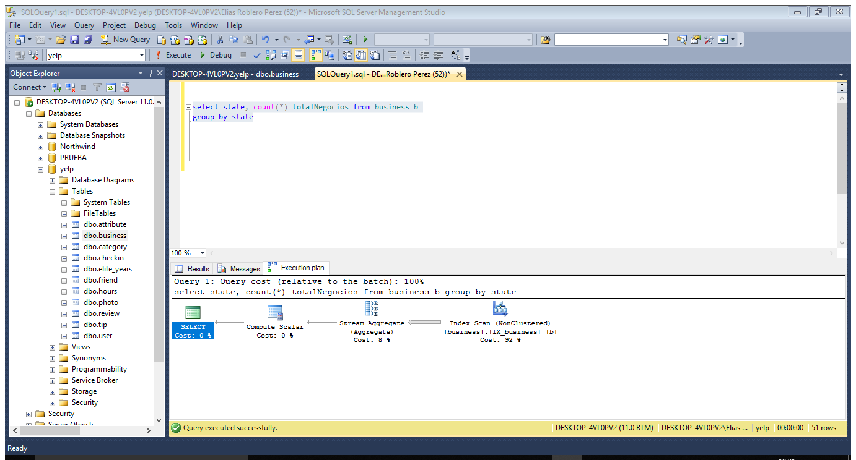



**F) OBTENER TODOS LOS NEGOCIOS QUE TIENEN MENOS DE 50 REVIEWS (NO INCLUIR LOS QUE TIENEN 0 REVIEWS)**

Select distinct b.name nameN,

b.review_count cantidadR from business b

Where b.review_count>0

and b.review_count<50

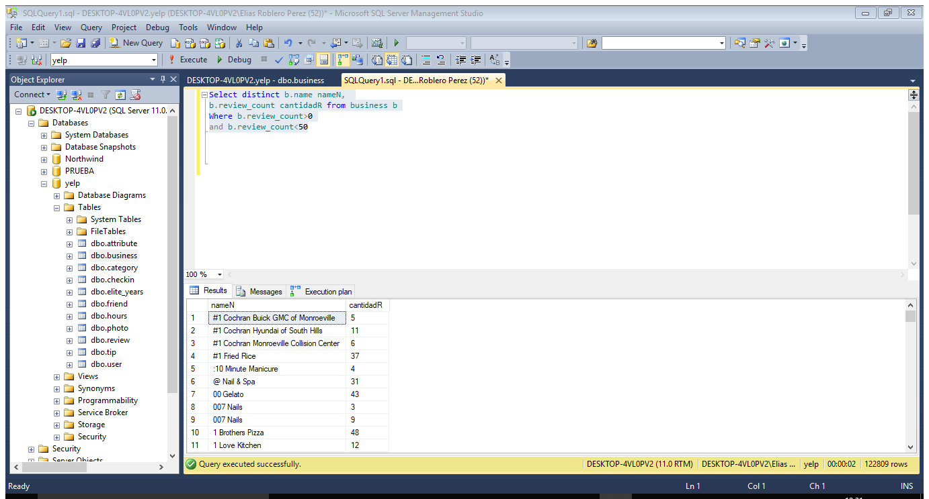

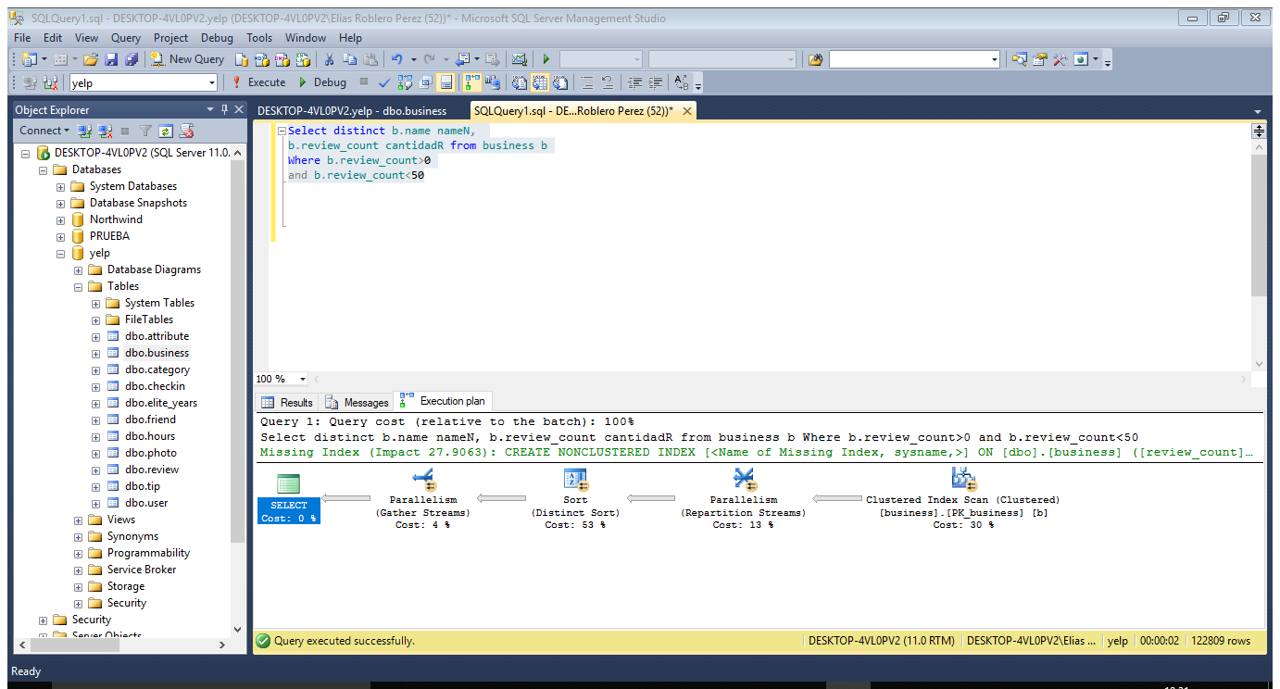



**G) OBTENER LOS USUARIOS QUE FRECUENTAN MAS DE 4 NEGOCIOS, MOSTRAR LA INFORMACION POR ESTADO**